INFORME TÉCNICO Y JUSTIFICATIVO

Redactívate · Patrimonio de Proximidad
Propuesta visual, criterios de diseño y viabilidad en el entorno Drupal de la Junta de Andalucía
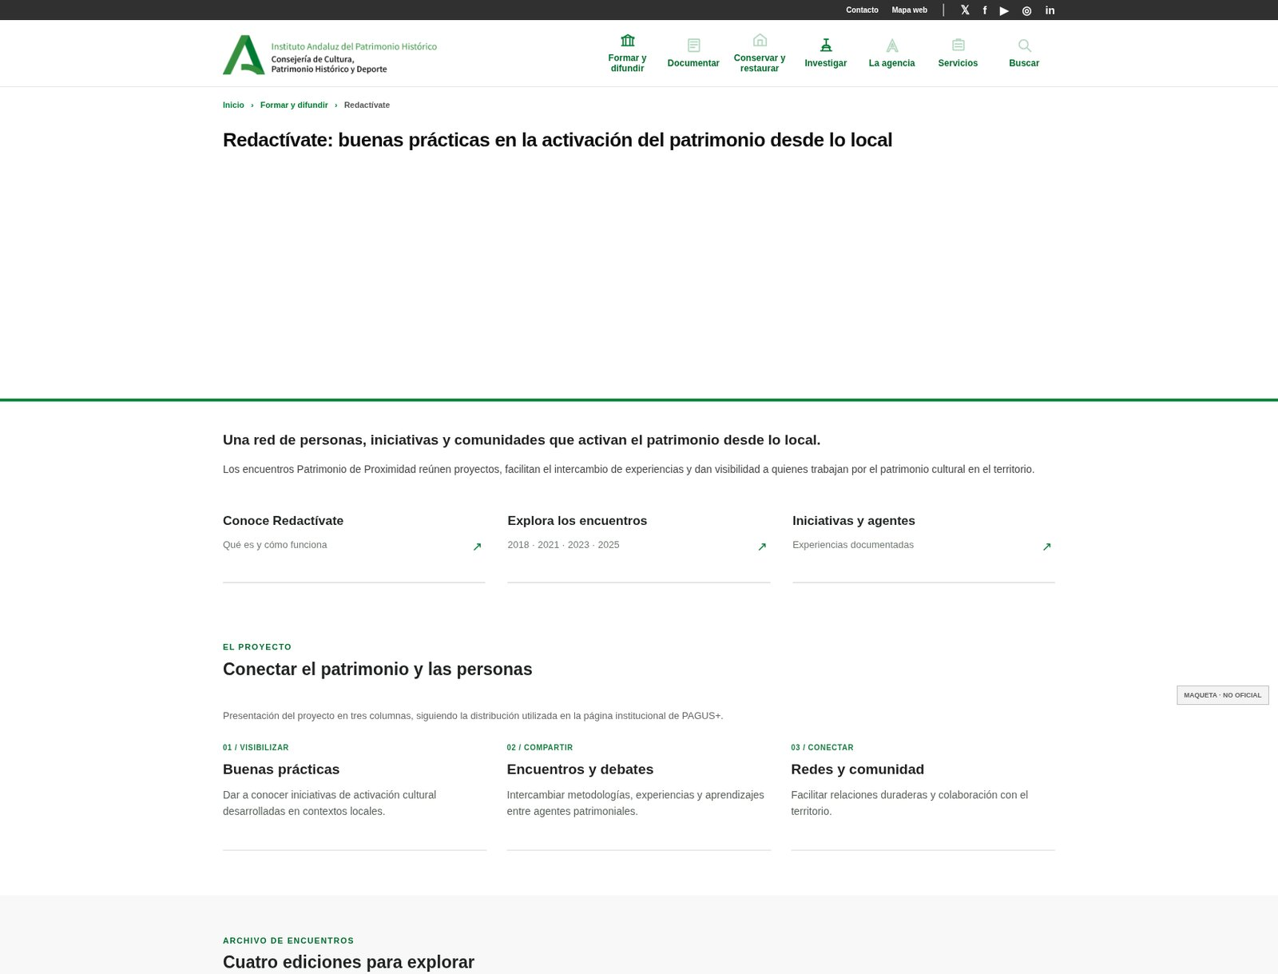
Fig. 1 · Vista de la maqueta propuesta. Elaboración propia a partir del diseño institucional; imagen remota no disponible en la captura local.
ALCANCE | FINALIDAD
Producto | Demo publicable en GitHub Pages, separada del portal oficial.
Decisión de diseño | Reutilizar patrones observados en sitios de la Junta, especialmente PAGUS+.
Límite técnico | La presencia de un componente en otra página no acredita que esté habilitado para el IAPH.

Este informe explica las referencias empleadas, los cambios planteados y el grado de certeza de su implantación. No es una autorización de publicación ni un desarrollo integrado en el Drupal corporativo.

DIAGNÓSTICO

1. Situación actual y oportunidad
Redactívate se presenta como una iniciativa de encuentros y una red de agentes vinculados a la activación del patrimonio desde lo local. La página vigente reúne documentos por ediciones (2018, 2021, 2023 y 2025), y el I Encuentro dispone de una lista de iniciativas seleccionadas con fichas individuales. [R1, R2]
SITUACIÓN OBSERVADA | MEJORA PROPUESTA
Archivo de encuentros en una página larga | Dar acceso diferenciado a cada edición.
La identidad y la comunidad se explican en texto | Presentar visualmente el proyecto y su función de red.
Las iniciativas están menos visibles que los documentos | Mostrar experiencias seleccionadas con imagen y enlace a ficha.
Programas, relatorías y vídeos en listas | Agrupar por edición y mantener enlaces oficiales.

Objetivos de la nueva arquitectura
- Dar protagonismo al patrimonio de proximidad y a las iniciativas ciudadanas.
- Mantener el histórico sin que eclipse la edición más reciente.
- Escalar el archivo mediante páginas por encuentro o un tipo de contenido específico.
La propuesta no sustituye la Red de Agentes Informantes ni crea un procedimiento nuevo de participación. Ordena y destaca materiales existentes.

ORIGEN DE LAS IDEAS

2. Referencias reales dentro de la Junta
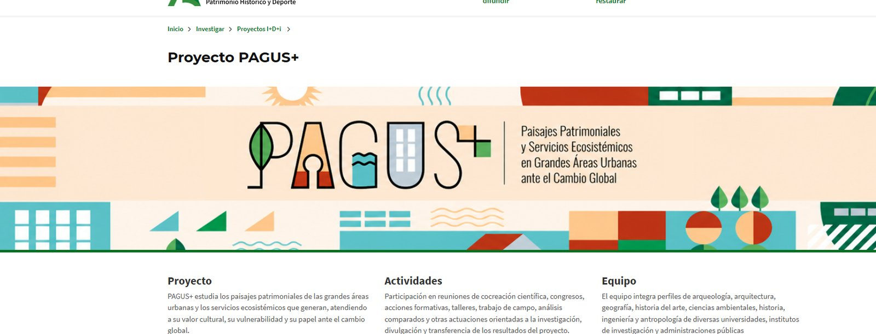
Fig. 2 · Proyecto PAGUS+ (IAPH): banner panorámico y tres columnas temáticas. Captura aportada por el solicitante (13/11/2026). Fuente [C1].
Se toma de PAGUS+ el banner a todo el ancho y la introducción mediante tres ejes comprensibles; en Redactívate los ejes serían visibilizar, compartir y conectar.
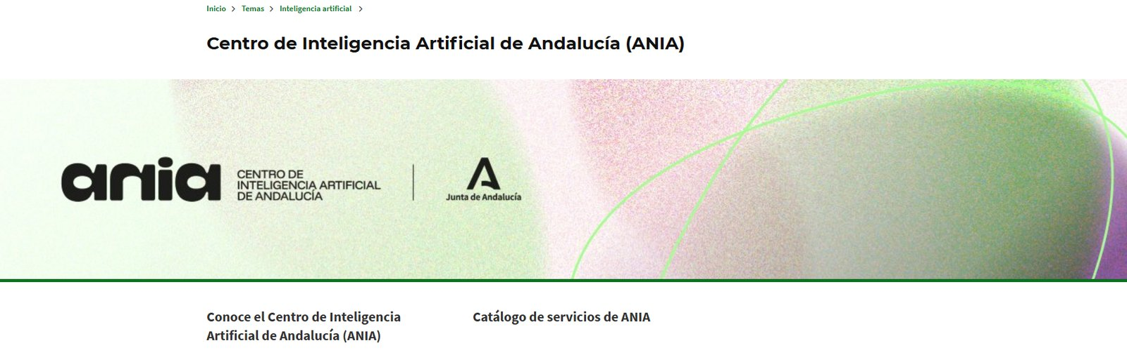
Fig. 3 · ANIA: imagen de identidad de programa con bloques de navegación bajo el banner. Captura aportada por el solicitante (13/11/2026).
La navegación por ediciones se fundamenta en las cuatro convocatorias oficiales; la presentación por fichas tiene precedente directo en el listado de iniciativas de 2018 y sus páginas individuales. [R1, R2]

DISEÑO DE LA MAQUETA

3. Solución propuesta y funcionamiento
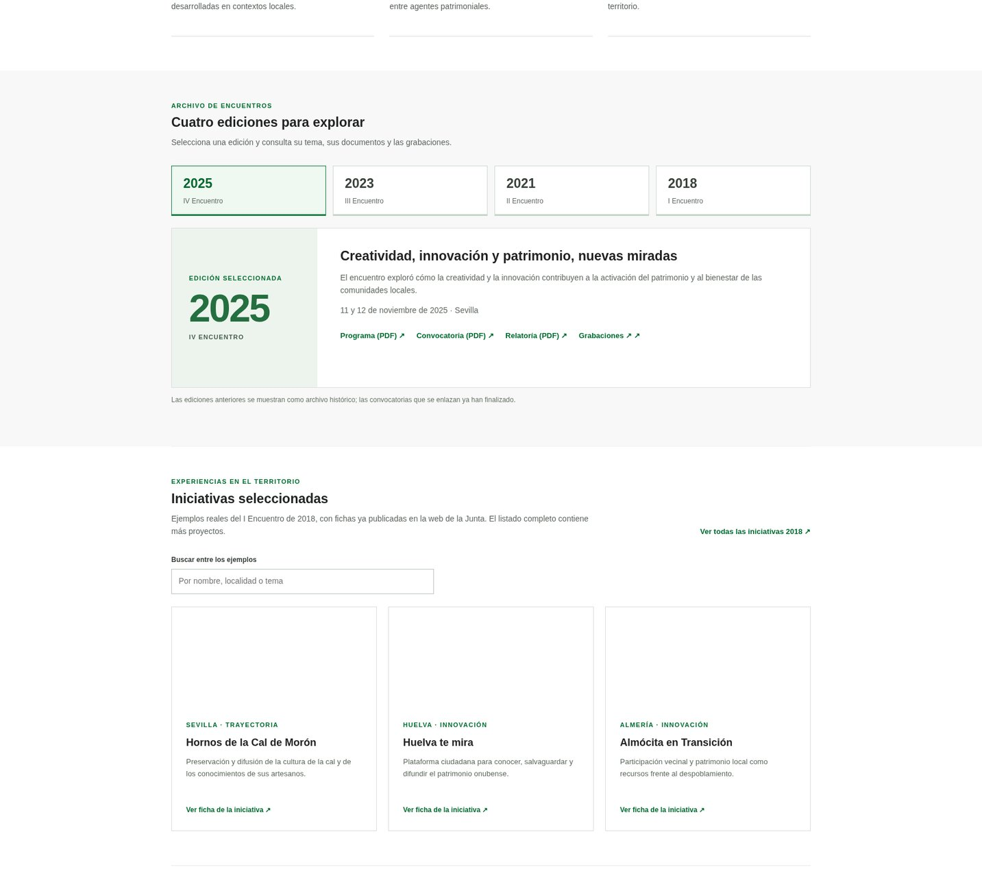
Fig. 4 · Secciones interiores de la maqueta. Captura local de demostración. Los datos son ilustrativos y están fijados a noviembre de 2026.
ZONA | QUÉ HACE EN LA MAQUETA
Imagen panorámica | Presenta la identidad de Redactívate en un formato amplio.
Tres accesos directos | Conduce a proyecto, encuentros e iniciativas.
Selector 2025/2023/2021/2018 | Actualiza el resumen y enlaces dentro de la demostración.
Tarjetas de proyectos | Muestra tres iniciativas reales de 2018 y sus fichas oficiales.
Filtro de iniciativas | Busca solo dentro de los tres ejemplos cargados en el HTML.

IMPLEMENTACIÓN

4. Viabilidad y condiciones en Drupal
La coincidencia con patrones de otras webs de la Junta acredita compatibilidad visual, no disponibilidad automática en el editor del IAPH. La puesta en producción debe conservar el tema institucional y someterse a revisión del administrador del portal. La documentación de Drupal permite construir bloques, imágenes, listados y vistas, pero su uso depende de los módulos, tipos de contenido y permisos habilitados. [D1–D4]
ELEMENTO | PRECEDENTE | PROPUESTA EN DRUPAL | CERTEZA
Cabecera y pie | Tema actual de la Junta | Conservar tal cual. | Alta
Banner / tres columnas | PAGUS+ dentro del IAPH | Reutilizar patrón aprobado si está disponible. | Media*
Accesos a secciones | ANIA y páginas temáticas | Bloques o enlaces internos, sin JS. | Alta-media*
Fichas de iniciativas | Listado Redactívate 2018 | Reaprovechar páginas existentes / vista. | Alta-media*
Selector de ediciones | Maqueta JavaScript | Preferir cuatro páginas o pestañas autorizadas. | Condicionada
Buscador por iniciativas | Drupal Views | Requiere estructura de datos uniforme. | Estudio técnico

* La viabilidad depende de la configuración, permisos y componentes aprobados en el Drupal de la Junta para este tipo de página.

Criterio mínimo de publicación
- Cumplir accesibilidad: estructura de encabezados, foco visible, textos alternativos, contraste y adaptación móvil.
- Conservar en Drupal los enlaces y sistemas oficiales; evitar formularios paralelos y datos desactualizados.
- Validar con la unidad web dimensiones de imágenes, componentes de contenido y política de carga de scripts.
Para crecer, cada iniciativa podría disponer de campos estructurados: título, localidad, edición, resumen, fotografía, enlaces y palabras clave. La demo no crea ni migra estos campos.

PRÓXIMOS PASOS

5. Hoja de ruta y fuentes
FASE | ACCIÓN PROPUESTA | ENTREGABLE
1 · Validación editorial | Confirmar orden, textos, selecciones, fotografías y responsables. | Estructura final aprobada.
2 · Auditoría Drupal | Verificar en el editor las plantillas, bloques, vistas y permisos disponibles. | Matriz de componentes autorizados.
3 · Montaje y pruebas | Configurar los contenidos, probar móvil, accesibilidad y enlaces. | Página piloto en entorno de pruebas.
4 · Puesta en producción | Revisión final, publicación y pauta de mantenimiento. | Web aprobada y control editorial.

Fuentes oficiales y documentación técnica
[R1] Redactívate: página oficial
[R2] Listado de iniciativas seleccionadas en 2018
[R3] Ficha: Asociación Cultural Hornos de la Cal de Morón
[C1] IAPH: Proyecto PAGUS+
[C2] Junta: Centro ANIA (imagen y accesos directos)
[D1] Drupal: Block concept
[D2] Drupal: Layout Builder overview
[D3] Drupal: Views overview
[D4] Drupal: Working with images
Fecha de consulta: 13 de noviembre de 2026. Capturas de referencia: proporcionadas por el equipo solicitante. Capturas de propuesta: generadas desde la maqueta HTML.
Nota sobre marca e imágenes: El logotipo de la demo procede de una captura facilitada y las imágenes originales se enlazan desde sus servidores institucionales. En producción se reutilizan los recursos de la mediateca y el tema autorizados. Este documento no concede derechos de reutilización sobre las imágenes oficiales.

